1. Xác định yêu cầu chức năng
2. Khách hàng

- Hiển thị các điểm du lịch theo vùng miền.

- Thông tin chi tiết về đặc điểm, những điểm tham quan, địa danh nổi tiếng

- Xem các danh sách đa dạng về thời gian, địa điểm, giá cả, dịch vụ và các thông tin khuyến mãi để khách hàng có thể dễ dàng lựa chọn.

- Xem các thông tin chi tiết bao gồm: lịch trình, thời gian, địa điểm và thời gian khởi hành, giá tour.

- Xem thông tin chi tiết lịch trình mỗi ngày của tour.

- Giúp khách hàng có thể tìm kiếm tour theo từ khóa,hoặc theo các tiêu chí thời gian, địa điểm, loại tour, …bằng cách nhập trực tiếp vào ô tìm kiếm.

- Đặt tour trực tuyến,bằng cách điền thông tin đầy đủ vào form đặt tour, gồm các thông tin họ tên người đặt tour, số người lớn và số trẻ em tham gia tour, chọn hình thức thanh toán.

- Sau khi đặt thua thành công:

+ Khách hàng có thể thanh toán trong vòng 24h.

+ Gửi yêu cầu thay đổi hoặc hủy đặt tour.

1. Nhân viên

- Tạo tour mới

- Cập nhật thông tin tour

- Quản lý đơn đặt của khách hàng

- Một nhân viên có thể quản lý nhiều đơn đặt tour.

- Một đơn đặt tour chỉ một nhân viên quản lý.

- Thống kê doanh thu.

- Xử lý các yêu cầu thay đổi đặt tour.

c.Quản lý

- Quản lý nhân viên

- Phân công hướng dẫn vien cho mỗi tour

d. Người quản trị hệ thống

- Phân quyền người dùng

- Cập nhật chức năng của hệ thống

e. Giao diện hệ thống, chức năng hệ thống

- Giao diện đẹp

- Dễ sử dụng

- Bảo mật

- Thanh toán

- Hủy tour nếu khách không thanh toán trong vòng 24h

2.Mô hình hóa yêu cầu chức năng, sử dụng sơ đồ use case

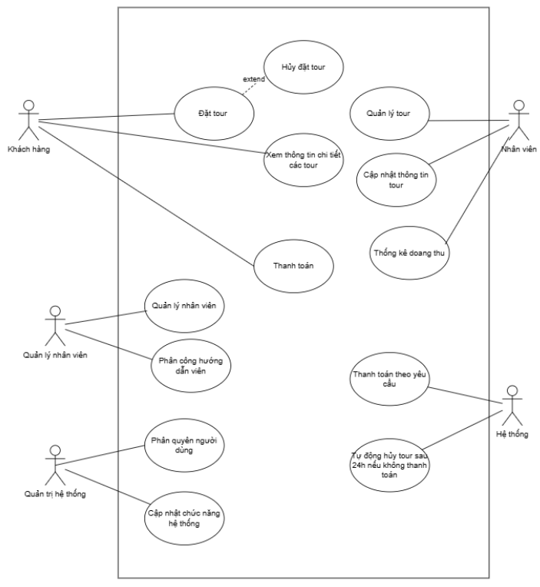

3) Yêu cầu phi chức năng (Non-Functional Requirements)

3.1. Hiệu năng & Quy mô

-Thời gian phản hồi nhanh

-Hỗ trợ đồng thời 500–1.000 người dùng.

* 1. Tính sẵn sàng & Tin cậy

-Uptime mục tiêu ≥ 99.5%.

-Cơ chế retry cho callback thanh toán; idempotency khi ghi nhận thanh toán.

3.3. Khả dụng & UX

-Giao diện dễ dùng, rõ ràng các bước đặt tour.

-Hỗ trợ tiếng Việt

-Khả năng truy cập (a11y): contrast, keyboard nav, alt text.

4) Quy tắc nghiệp vụ (Business Rules)

-Sức chứa tour: Mỗi tour có sức chứa từ 10 đến 40 khách.  
- Đơn đặt–nhân viên: Một đơn đặt chỉ thuộc 1 nhân viên quản lý; 1 nhân viên có thể quản lý nhiều đơn.  
-Hướng dẫn viên: Mỗi tour có 2–3 hướng dẫn viên; 1 hướng dẫn viên có thể dẫn nhiều tour (không trùng lịch).  
-Thanh toán hạn: Đơn đặt thành công nhưng chưa thanh toán sẽ hết hạn sau 24 giờ kể từ thời điểm đặt; hệ thống tự động hủy.  
- Hoàn tiền khi hủy

+ Hủy trước 24 giờ so với giờ khởi hành: hoàn 70% giá vé.

+ Hủy trước 12 giờ (nhưng <24 giờ): hoàn 50% giá vé.

-Trễ hơn: không hoàn tiền.

- Tính tiền: Tổng tiền = (Người lớn × giá NL) + (Trẻ em × giá TE) − khuyến mãi (nếu có); thuế & phí theo cấu hình.  
- Ràng buộc dữ liệu đặt chỗ: Họ tên bắt buộc; số lượng người ≥1; email/sđt hợp lệ; phương thức thanh toán hợp lệ.  
- Trạng thái đơn: {Mới tạo (chưa TT) → Đã thanh toán → Đã hủy (tự động/quản trị) → Hoàn tiền (một phần/không)}.  
-Tìm kiếm: Cho phép đồng thời nhiều tiêu chí (AND); từ khóa là full-text theo tên tour/địa điểm/mô tả.  
BR-10 (Khuyến mãi): Áp dụng theo điều kiện (thời gian, loại tour, vùng, số khách); không vượt quá mức cho phép Manager cấu hình.

5) Quy trình nghiệp vụ (Business Processes)

5.1. Quy trình đặt tour & thanh toán

1. Khách duyệt/tìm tour → mở chi tiết tour → xem lịch trình từng ngày.
2. Nhấn Đặt tour → nhập thông tin (họ tên, liên hệ, số NL/TE, phương thức TT).
3. Hệ thống validate (BR-7) → tạo Đơn đặt = trạng thái Mới tạo (chưa TT); giữ chỗ tạm thời.
4. Khách chọn:
   * Thanh toán ngay: chuyển sang cổng thanh toán → thành công: callback về hệ thống → cập nhật Đã thanh toán; gửi xác nhận.
   * Thanh toán sau: hệ thống tạo deadline 24 giờ (BR-4); gửi email/SMS nhắc.
5. Cron 24h: nếu quá hạn chưa TT → Tự động hủy (giải phóng chỗ), thông báo khách.

5.2. Quy trình yêu cầu hủy/đổi

1. Khách mở đơn → Yêu cầu hủy/đổi (nêu lý do).
2. Hệ thống tính mốc thời gian so với giờ khởi hành → xác định mức hoàn tiền theo BR-5.
3. Nhân viên kiểm tra & duyệt (hoặc hệ thống auto-duyệt nếu tiêu chí rõ ràng) → khởi tạo nghiệp vụ hoàn tiền qua kênh đã thanh toán.
4. Cập nhật trạng thái đơn: Hoàn tiền 70%/50%/0%, gửi thông báo.

5.3. Quy trình quản lý tour

1. Nhân viên tạo/cập nhật tour (tên, thời lượng, lịch trình theo ngày, giá, dịch vụ, điểm khởi hành, số chỗ 10–40, ảnh).
2. Quản lý duyệt thay đổi quan trọng (bật/tắt, khuyến mãi).
3. Hệ thống công bố lên trang chủ/danh sách, cho phép đặt.

5.4. Quy trình phân công hướng dẫn viên

1. Quản lý mở tour → Phân công 2–3 hướng dẫn viên (kiểm tra xung đột lịch).
2. Lưu phân công; thông báo hướng dẫn viên; hiển thị trên chi tiết tour (nếu chính sách công khai).

5.5. Quy trình thống kê & báo cáo

* Nhân viên/Quản lý mở dashboard → lọc theo ngày/tour/nhân viên → xem doanh thu, tỉ lệ lấp đầy, tỉ lệ hủy; xuất CSV/XLSX.